
РОБОЧИЙ ЗОШИТ Микола Куліш «Мина Мазайло» 11 клас
Автор - учитель української мови та літератури закладу загальної середньої освіти Бахмутської загальноосвітньої школи І-ІІІ ступенів №5 з профільним навчанням Бахмутської міської ради Донецької області Просяник Вікторія Володимирівна

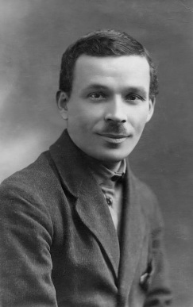

Микол
Куліш Микола Куліш (1892–1937) – український письменник, драматург, режисер, редактор, публіцист, освітянин, життя якого обірвали сталінські репресії.

Я вважаю п’єсу “Мина Мазайло” за виключну річ, як і взагалі Куліша я вважаю за геніальну людину! Лесь Курбас

Лесь Курбас

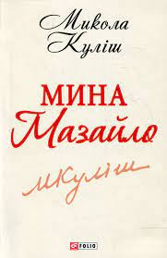
Твір «Мина Мазайло» https://www.ukrlib.com.ua/books/printit.php?tid=1087
Допиши паспорт п’єси
 | сатирична комедія
 | зображення міщанства й українізації в Україні у 20-і роки ХХ ст.
Ідея
Герої | Мина Мазайло, Лина Мазайло, Рина, Мокій …… ????
Композиція
 | 1920-ті рр., в Харкові, район Холодної гори
Проблеми

ПОДУМАЙ! У чому полягає особливість твору М.Куліша «Мина Мазайло»? ____________________________________________________________________________________________________________________________________________________________________________________________________________________
Розташуй події твору в правильному порядку
Приїзд тьоті Моті до Харкова
Уля повідомляє Мокієві, що їде до Одеси
Мина розповідає про відвідування загсу
Мокій навчає Улю української мови
Баранова – Козино приходить до Мини Мазайла з букетом квітів
Тьотя Мотя називає українську мову «австріяцькою вигадкою»
Мокій погрожує батькові через зміну прізвища
Рина та Лина дають телеграму в Курськ

Запиши, кому з героїв належать слова?
«І тобі, Мокію, раджу не вірити українізації. Серцем передчуваю, що українізація — це спосіб робити з мене провінціала, другосортного службовця і не давати мені ходу на вищі посади».
«Їхня українізація — це спосіб виявити всіх нас, українців, а тоді знищити разом, щоб і духу не було… Попереджаю!”
«Коли ти мене любиш, зроби так, щоб Мокій закохався у тебе. Може, він кине свої українські фантазії, може, хоч прізвище дасть поміняти...» | 
«Краще бути ізнасілованной, нєжелі украінізірованной».
«Побачу ото неправильно писану афішу, вивіску або таблицю — і досади тобі на цілий день. А які жахливі афіші трапляються, як перекручують українську мову»

«Тільки що під’їхали до вокзалу, дивлюсь — отакими великими літерами: “Харків”. Дивлюсь — не “Харьков”, а “Харків”! Нащо, питаюсь, навіщо ви нам іспортілі город?»
«Як ще ми погано знаємо українську мову. Кажемо, наприклад: потяг іде третьою швидкістю, а треба - поїзд третім погоном йде. Погін, а не швидкість»
«Заставлю! Виб'ю з голови дур український! А як ні — то через труп переступлю».

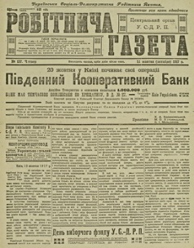
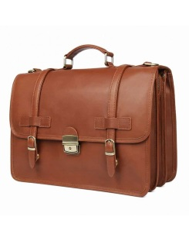
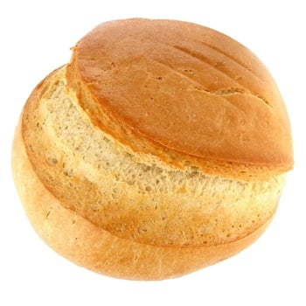
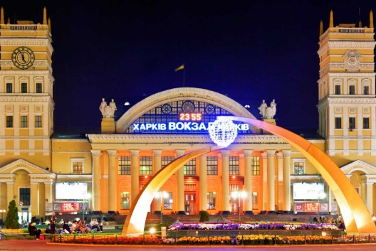
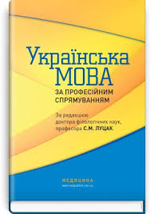
Серед представлених предметів обери ті, які певним чином пов’язані з твором «Мина Мазайло». Поясни свій вибір.

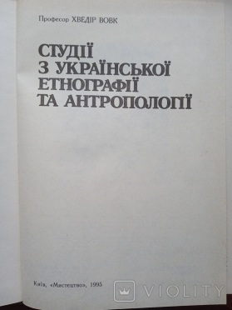
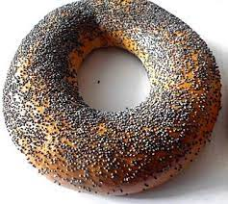
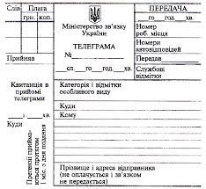


Вправа 3-2-1. Запиши
3 слова - враження після прочитаного ___________________________________________________
2 епізоди з твору, які сподобались найбільше __________________________________________________________________________________________________________________________________________________________
1 питання, яке б хотів/хотіла поставити головному герою _____________________________________________________________________________

Дай відповіді на питання ( усно):
- Чим завершується твір?
- Як ти вважаєш, чи може людина, змінивши своє прізвище, стати кращою?
- Хто з героїв був прихильником/противником українізації? Поясни свій вибір.
- Чи можна когось із героїв комедії вважати патріотом?
- Чому навчає цей твір?
- Чи актуальний він сьогодні? Обґрунтуй.

Обери героя твору, який вразив найбільше. Заповни анкету про нього.
Анкета літературного героя
1. Знайомство з героєм (хто він? звідки? якого роду?) _______________________________________________________________________________________________________________________________________________________________________________________________________________________________________
2. Персонаж епізодичний, другорядний чи головний.________________________________
3. Чи відповідає портрет героя його внутрішньому світові? Аргументуйте. _______________________________________________________________________________________________________________________________________________________________________________________________________________________________________
4. Риси характеру героя. Підтвердіть прикладами із твору. _______________________________________________________________________________________________________________________________________________________________________________________________________________________________________
_____________________________________________________________________________
5. Проблеми, які порушує автор через цей образ, їх актуальність. __________________________________________________________________________________________________________________________________________________________
_____________________________________________________________________________
7. Ставлення до нього автора й інших дійових осіб. _______________________________________________________________________________________________________________________________________________________________________________________________________________________________________
_____________________________________________________________________________
8. Моє сприйняття героя, над чим змусив замислитись. _______________________________________________________________________________________________________________________________________________________________________________________________________________________________________
_____________________________________________________________________________


ЦЕ ТРЕБА ЗНАТИ. Творча діяльність Миколи Куліша пов’язана з Лесем Курбасом, керівником, режисером театру «Березіль».
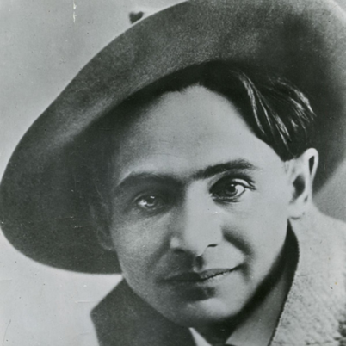
Справжнє ім’я - Олександр-Зенон Степанович Курбас .
Український режисер, актор, драматург, публіцист, теоретик театру, перекладач, народний артист УССР ( 1925)

Зустрілися митці в 1925 році, працювали разом і дружили 8 років, аж до самої смерті. Ця співпраця мала великий вплив на становлення українського театру в першій половині ХХ століття.

Куліш і Курбас будуть страчені в один день 3 листопада 1937 року.

ІНТЕРПРЕТУЄМО ПРОЧИТАНЕ
Виконай одне з творчих завдань
- Розроби макет обкладинки книги М.Куліша «Мина Мазайло»
- Створи афішу до вистави «Мина Мазайло»
- Намалюй ілюстрацію до твору
- Склади кросен за п’єсою М.Куліша «Мина Мазайло»
- Створи 2-3 меми за твором «Мина Мазайло»
- Напиши власне продовження твору або фінал п’єси.

